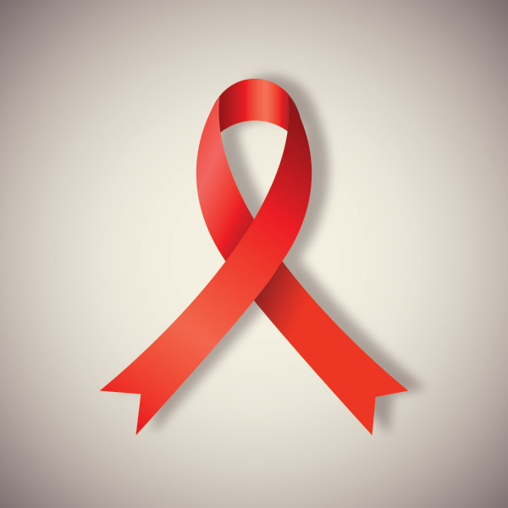
Что такое ВИЧ-инфекция?
Чем ВИЧ-инфекция отличается от СПИДа?
ВИЧ-инфекция – это болезнь.
Ее вызывает ВИЧ – вирус иммунодефицита человека. Иммунодефицит – состояние, при котором организм не может сопротивляться различным инфекциям. ВИЧ живет и размножается только в организме человека.

ВИЧ поражает иммунную систему человека, со временем лишая ее возможности сопротивляться не только размножению ВИЧ, но и другим заболеваниям и инфекциям (например, туберкулезу, грибкам, даже ОРВИ).

СПИД – это продвинутая стадия развития ВИЧ инфекции.
СПИД – синдром приобретенного иммунодефицита. В стадии СПИДа иммунитет ослаблен настолько, что другие заболевания, развивающиеся на фоне ВИЧ-инфекции, принимают необратимое течение и приводят к летальному исходу.

Еще не найдено лекарство, которое могло бы вывести ВИЧ из организма, поэтому ВИЧ-инфекция пока является неизлечимой. Единственный способ защиты от ВИЧ-инфекции – это не допускать заражения, соблюдая все возможные меры профилактики.
Но в случае заболевания ВИЧ-инфекцией есть возможность держать болезнь под контролем – регулярно посещать врача Центра профилактики и борьбы со СПИДом, а при необходимости – принимать терапию. В этом случае есть шанс жить долго и полноценно, а также родить здорового ребенка.

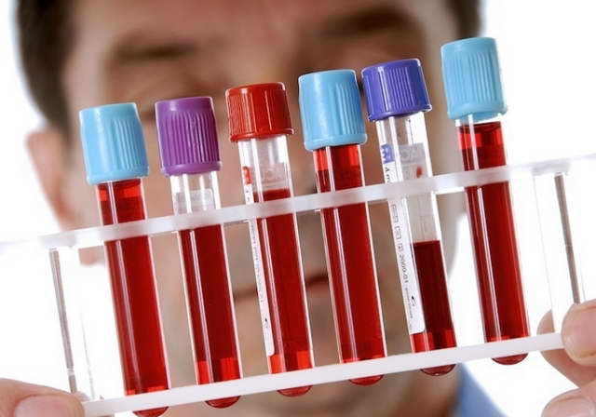
Стадии развития ВИЧ-инфекции
Инкубационный период ВИЧ-инфекции
Период от момента заражения до появления клинических проявлений болезни. Продолжается от 2 недель до 6 и более месяцев. На этой стадии вирус может не определить даже тестирование, однако ВИЧ-инфекция уже может передаваться от инфицированного другим людям.
Период «острой инфекции»
Эта стадия может проходить бессимптомно, либо сопровождаться лихорадкой, увеличением лимфатических узлов, стоматитом, пятнистой сыпью, фарингитом, диареей, увеличением селезенки, иногда явлениями энцефалита. Обычно это длится от нескольких дней до 2 месяцев.
Латентная стадия
Болезнь может ничем себя не проявлять, но ВИЧ продолжает размножаться (увеличивается концентрация ВИЧ в крови), и организм уже не в состоянии производить необходимое количество Т-лимфоцитов – их число медленно снижается. Латентная стадия может длиться от 2–3 до 20 и более лет, в среднем – 6–7 лет.
Стадия вторичных заболеваний
За счет продолжающегося активного увеличения концентрации вируса в крови и снижения Т-лимфоцитов, у пациента начинают возникать разнообразные оппортунистические заболевания, которым уже не в состоянии противостоять иммунная система в силу быстро снижающегося числа Т-лимфоцитов.
СПИД
Продвинутая стадия ВИЧ-инфекции. Число клеток-защитников (Т-лимфоцитов) достигает критически малого количества. Иммунная система больше не может сопротивляться инфекциям, и они быстро истощают организм. Вирусы и бактерии поражают жизненно важные органы, включая опорно-двигательный аппарат, систему дыхания, пищеварения, головной мозг. Человек может умереть от оппортунистических заболеваний.
Права потребителей или как не заразиться ВИЧ в общественных местах

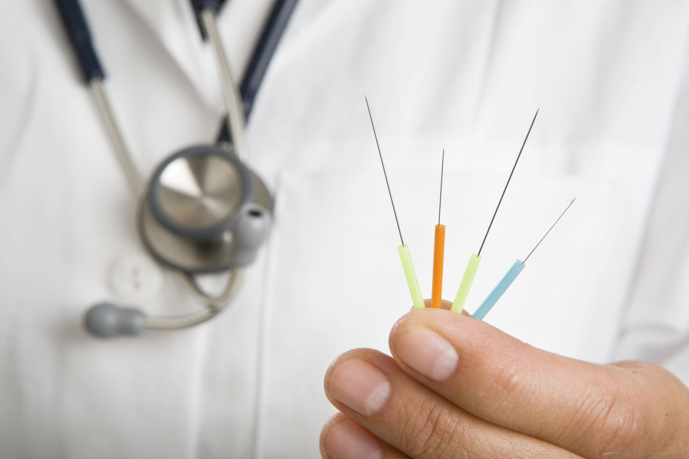
К сожалению, сегодня в нашей стране увеличивается количество зараженных инфекцией ВИЧ. С тех пор, как в 1987 году впервые был обнаружен вирус, количество зараженных в нашей стране увеличилось с нуля до 750 тысяч. Все эти люди теоретически могут заразить вас, именно поэтому они состоят на учете в диспансере и проходят регулярные обследования. Однако для государства на первом месте стоит предупреждение распространения ВИЧ среди населения нашей страны.

Все мы ходим в магазины, в театры, в парки и другие общественные места. Наверняка, каждый хоть раз в жизни задавался вопросом: «Можно ли чем-нибудь заразиться в таком месте?» Именно об этом мы сегодня и поговорим с вами.

Вирус иммунодефицита вне организма очень неустойчив и живет не больше, чем пару минут, однако многие думают, что заразиться можно через укус комара или поцелуй. Давайте разберемся. Наша кожа является отличным барьером для проникновения в организм множества вирусов, в том числе и ВИЧ. Чтобы произошло заражение, нужно, чтобы инфекция проникла внутрь организма, а для этого нужно чуть больше, чем простое рукопожатие. Поэтому смело жмите руки на улице (даже если у вас есть небольшие царапинки, ничего страшного, вирус не сможет проникнуть в организм). Также и через поцелуй инфекция не сможет перебраться в ваш организм, ведь для того, чтобы она это сделала вам нужно выпить не менее трех литров слюны зараженного человека. С потом все еще сложнее, заразиться через него вам удастся, только если в вас вкачают аж 200 литров. Шанс заразиться ВИЧ-инфекцией в автобусе, трамвае или другом общественном транспорте равен нулю, если вы, конечно не собираетесь заниматься там незащищенным сексом с непроверенным партнером.

История с комарами, которые выпьют кровь у ВИЧ-положительного, а потом разносят по всей стране – не более чем миф. Известно, что комар, который напился крови, не укусит второй раз. Да и в хоботке у него крови не остается, только слюна.
Для салонов красоты есть целый свод правил о наличии сменных вкладышей, стерилизаторов и нескольких наборов инструментов. Также, все работники должны неукоснительно выполнять правила личной гигиены и держать свое рабочее место в чистоте. Старайтесь выбирать только проверенные салоны, просите рассказать вам о том, как они стерилизуют и обрабатывают инструменты.
В Уголовном кодексе Российской Федерации в статье 122 прописано, что «заведомое постановление другого лица в опасность заражения ВИЧ» наказуема. В этом случае ВИЧ-положительный может лишиться свободы на три года. Также в этой статье указано, что любой человек, оказывающий услугу ненадлежащим образом, вследствие чего другой человек подвергается риску заражения вирусом иммунодефицита, может лишиться свободы на срок до пяти лет с лишением права заниматься своей профессиональной деятельностью.

Важно помнить, что ВИЧ-положительные люди не опасны. Опасен сам вирус, а заразиться им можно только половым путем, при рождении или через грудное молоко.

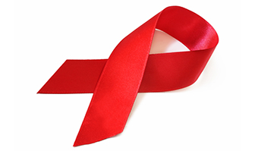
Что будет, если не следить за ВИЧ?

Существует отдельная категория людей, которые не верят в то, что ВИЧ-инфекция действительно существует. Их называют ВИЧ-диссидентами. Среди них есть как здоровые люди, так и ВИЧ-инфицированные. Они гордятся тем, что многие годы игнорируют свой диагноз и при этом прекрасно себя чувствуют. Однако долго так продолжаться не может и по истичению какого-то времени вирус иммунодефицита перетекает в стадию СПИДа. Это происходит не сразу, возможно пройдут недели, месяцы или даже годы, но вирус неизбежно разрушит иммунную систему человека.
Для начала стоит разобраться в самой природе этого вируса. Вирус иммунодефицита - это инфекционное заболевание, которое прогрессирует медленно, но при размножении поражает клетки иммунной системы человека. В результате чего иммунитет ослабевает и не может больше бороться с инфекцией. Именно поэтому ВИЧ всегда сопровождают сопутствующие инфекционные и вирусные заболевания от простуды до гепатита.
ВИЧ-инфекция протекает медленно и в течение долгого времени может никак себя не выдавать и не беспокоить носителя. Считается, что с момента заражения до достижения стадии СПИДа в отсутствии лечения проходит около десяти лет (при условии здорового образа жизни срок может продлиться до пятнадцати). Если лечение не начато вовремя и вирусная нагрузка у пациента сильно выше нормы у больного вырастает вероятность развития СПИДа.
Синдром приобретенного иммунодефицита протекает очень тяжело, развивается у людей при длительном течении ВИЧ-инфекции, в частности, если больной не принимал антиретровирусную терапию. У людей со СПИДом зачастую значительно снижен иммунитет, а также присутствуют так называемые СПИД-ассоциированные заболевания, которые, в основном, и являются причиной смерти инфицированного.
Группа таких заболеваний обширна и включает в себя 23 заболевания. В том числе и различные грибковые поражения внутренних органов, например, кандидоз легких, множество вирусных заболеваний, саркома Капоши и многое другое. Люди со СПИДом подвержены заболеванию туберкулезом в разы сильнее, чем здоровые. У женщин специалисты отмечают повышенные риски заболеваний половых органов: молочница, различные ЗППП. Также люди с синдромом приобретенного иммунодефицита страдают от большого количества кожных заболеваний, будь то грибки или дерматит.
Чтобы не допустить всего этого, важно вовремя обнаружить вирус и обратиться к специалисту, который выпишет терапию и не допустит развития всех этих болезней. Антиретровирусные препараты направлены на замедление размножения вируса, то есть на уменьшение его количества в организме. Антиретровирусная терапия существенно замедляет развитие инфекции именно путем предотвращения размножения вируса и, следовательно, уменьшения концентрации вирусной нагрузки.

Инкубационный период ВИЧ

При инфицировании организма какой-либо инфекцией, наступает инкубационный период — промежуток времени от заражения до появления первых признаков болезни.
У ВИЧ-инфекции инкубационный период колеблется в промежутке времени от 4-х недель до одного года, чаще всего – 3 месяца.
У ВИЧ-инфекции чаще всего единственным признаком реакции организма на внедрение возбудителя является появление антител к ВИЧ. Во время инкубационного периода диагноз ВИЧ-инфекции обнаружить невозможно, однако, есть определенные тесты, обнаруживающие антигены, т.е. сам ВИЧ. Период созревания ВИЧ-инфекции прекращается при появлении острой стадии.
Так как оболочка вируса иммунодефицита человека почти нерастворима в биологических жидкостях человека, то при заражении, ВИЧ не проявляется длительное время. Период созревания ВИЧ по длительности равен временной возможности иммунитета противостоять чужеродным агентам. Скрытый период ВИЧ зависит от клеток иммунитета человека: чем больше клеток иммунитета, тем инкубационный период короче. Объяснить это очень просто: клетки иммунитета являются «фабриками» по воспроизводству вируса, поэтому, чем их больше, тем быстрее ВИЧ размножается.
Для того, чтобы вирус активировался, ему нужно время. ВИЧ должен попасть в Т-лимфоциты, если быть точнее, то в Т-хелперы. Как только вирус попадает внутрь клетки, он меняет генетический материал клетки. Таким образом, из Т-лимфоцитов появляются идентичные по составу безъядерные формы, которые имитируют ВИЧ. Для того, чтобы вирус активировался, ему необходимо, чтобы в организме было наличие активных длительных инфекций, достаточное количество активных Т-лимфоцитов и Т-хелперов, которые не принимают участие в процессах иммунитета.
Во время инкубационного периода возникает серонегативный период ВИЧ, так называемый период «окна». В этот период вирус уже присутствует в крови зараженного, но пока что не наносит вреда организму. Он еще не внедрился в достаточном количестве в Т-лимфоциты, поэтому организм на него никак не реагирует.
Несмотря на то, что инкубационный период чаще всего длится 3 месяца, есть исключения. Самый короткий инкубационный период у младенцев и наркоманов. У них серонегативный период длится максимум до 14-ти дней. У младенцев это происходит из-за того, что их Т-лимфоциты находятся на стадии развития, а у наркоманов – из-за того, что процессы в их ослабленном организме проходят максимально быстро.
В тот момент, когда происходит снижение количества иммунных клеток, начинают появляться симптомы ВИЧ-инфекции. ВИЧ-инфекция начинает свою острую стадию – период острой инфекции органов иммунной системы.
В инкубационный период происходит размножение вируса иммунодефицита в организме человека. Попадая в клетки, он активно размножается. В это время организм еще не может обнаружить ВИЧ, поэтому иммунитет не начинает вырабатывать антитела. Большинство тестов, которые используются для обнаружения ВИЧ, во время инкубационного периода не могут обнаружить вирус в организме.
Лечение ВИЧ и СПИДа: современные лекарства
Специалисты относят ВИЧ и СПИД к числу так называемых медленных инфекций. С момента попадания вируса в организм до формирования выраженной клинической картины может пройти от десяти до пятнадцати лет. На сто процентов избавить организм больного от вируса на сегодняшний день невозможно. Тем не менее, применение лекарственных средств дает возможность отсрочить развитие СПИДа – синдрома иммунодефицита человека. Именно этот синдром и является основным проявлением ВИЧ.
Чтобы правильно подобрать лекарства, врачу необходимо выяснить, на какой стадии находится болезнь – на стадии ВИЧ-инфицирования или на этапе СПИДа. В зависимости от этого выбирается и направление лечения: воздействие на вирус или лечение сопутствующих болезней и осложнений.
Воздействие на вирус иммунодефицита осуществляют посредством высокоактивной антиретровирусной терапии (ВААРТ). При этом используют антиретровирусные препараты, которые можно условно разделить на пять групп:
· нуклеозидные ингибиторы обратной транскриптазы;
· ненуклеозидные ингибиторы обратной транскриптазы;
· ингибиторы протеазы;
· ингибиторы интегразы;
· ингибиторы слияния.

Доза и комбинация препаратов для каждого пациента подбираются индивидуально, с учетом ряда факторов. В частности, врач ориентируется на
уровень клеток иммунной системы человека (CD4-лимфоцитов), наличие клинических симптомов болезни, степень вирусной нагрузки и наличие осложнений. Пациент проходит полное обследование, и только после этого врач подбирает ему схему терапии. С определенной периодичностью больной посещает врача для контрольных осмотров. Лекарственные препараты пациент принимает пожизненно.
В зависимости от того, какую цель преследует лечение ВИЧ или СПИДа, различают три направления терапии: этиотропная, патогенетическая, симптоматическая. Этиотропная, она же антиретровирусная терапия ВИЧ, направлена на угнетение развития вируса в клетках иммунной системы. Это – основной вид лечения, которое предпринимается на всех стадиях развития болезни. Патогенетическая терапия призвана по возможности восстановить активность иммунной системы на этапе развития СПИДа. Проводится с использованием препаратов различных фармакологических групп, в первую очередь – иммуномодуляторов. Симптоматическая терапия применяется на стадии развития последствий СПИДа. Это поддерживающее лечение, направленное на уничтожении инфекций, поддержание активности и работоспособности организма.
Стоит помнить о резистентности вируса к действию лекарств. Чтобы терапия была эффективной, пациент должен регулярно проходить осмотр. Это позволит врачу контролировать уровень CD4-лифмоцитов и степень вирусной нагрузки. Данные показатели помогают понять, работает ли конкретный вид терапии, или следует подобрать другую комбинацию и дозировку лекарств.
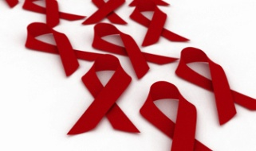
ВИЧ и СПИД: распространённые мифы

30 лет назад Земля обзавелась новой напастью: появилась информация о странном заболевании, сопровождающемся поражением иммунной системы. Вначале болезнь встречалась только у некоторых определенных групп людей, из-за чего ее называли болезнью четырех «Г»: гомосексуалисты, гости с Гаити, гемофилики и героинщики были первыми носителями и первыми пострадавшими.
Несмотря на прошедшие годы и постоянные исследования по всему миру, вирус иммунодефицита человека остается загадкой и не раскрывает всех своих секретов. И, как все таинственное и непонятное, дает толчок к мифотворчеству. Люди домысливают то, о чем знают мало, тем более – под действием страха за свою жизнь. Этот страх часто мешает объективно оценивать реальный риск и предпринимать верные шаги.
Первое заблуждение касается терминов ВИЧ и СПИД. Это не синонимы. ВИЧ – вирус иммунодефицита человека, инфекция, которой можно заразиться. СПИД – клиническое проявление этой инфекции в терминальной стадии, собственно болезнь. Люди заражаются ВИЧ, болеют СПИДом, но первое не обязательно приводит к второму. Можно быть носителем ВИЧ, но не болеть СПИДом.
Еще одно заблуждение относится к степени распространенности болезни. Многие россияне уверены: ВИЧ и СПИД – это болезни редкие, распространенные «где-то там», в Африке, США, и вообще в далеких странах. Да и болеют этим только гомосексуалы, наркоманы и проститутки. Это не совсем так. В мире насчитывается около 35 миллионов человек. Данные относятся к зарегистрированным носителям инфекции, а сколько их в действительности – никто не знает, включая их самих. Если человек не знает о наличии в его организме вируса, он не предпринимает мер безопасности, и, возможно, становится невольным распространителем инфекции.
Очень сильны заблуждения о способах передачи инфекции. Неосведомленные люди полагают, что вирус можно подхватить при бытовом контакте с носителем – при пользовании одними вещами, при рукопожатии, поцелуе, нахождении в одном помещении, через укусы насекомых. На самом деле инфекция не так страшна и вездесуща. ВИЧ передается с кровью, вагинальным секретом, спермой и женским молоком. Не зафиксировано случаев передачи вируса со слюной или слезами. Нет подтверждений передачи инфекции при уколах иглами, воткнутыми в сиденья транспорта или кинотеатров, о чем сообщают многие страшилки. Инфекция может передаваться с донорской кровью, костным мозгом и органами, но все биоматериалы уже давно тщательно проверяются, поэтому этот способ заражения мало вероятен.
Многие полагают, что ВИЧ-инфицированная мать обязательно родит больного ребенка. Это не так. При условии постоянного, на протяжении всего срока беременности, приема специальных лекарств риск снижается. Правда, от грудного вскармливания матери придется отказаться.
Мифы о лечении СПИДа многообразны. Кто-то полагает, что заражение непременно приводит к быстрой и мучительной смерти, которую ничто не в состоянии отодвинуть. Другие уверены, что лекарство от СПИДа уже найдено, и ничего страшного не грозит. Оба этих утверждения не соответствуют действительности. ВИЧ действительно неизлечим, как и многие другие болезни — сахарный диабет, гипертония, подагра или псориаз. Но развитие болезни можно приостановить или значительно замедлить. Многие носители инфекции годами живут нормальной, полноценной жизнью, принимая антиретровирусные препараты и соблюдая некоторые ограничения в быту.
Многие заблуждения сложились давно, когда и смертность от СПИДа была очень высокой, и лекарства только начинали разрабатывать. Именно тогда возникло убеждение, что лекарства от СПИДа нужно принимать очень часто, не смещая время приема и не пропуская. Говорят, что побочные эффекты от приема лекарств от СПИДа оказываются едва ли не тяжелее, чем сама болезнь. Правда: антиретровирусные препараты действительно требуют регулярного приема, но небольшое отступление от рекомендованного графика не критично. Нежелательно часто пропускать прием лекарства, так как это приведет к формированию устойчивости у вируса и сделает лечение неэффективным. Что касается побочных действий, то они действительно могут проявляться. Но в препаратах последних поколений эти неприятные эффекты проявляются реже и не так сильно.
Еще один миф касается мер безопасности при половом контакте. Авторами этого заблуждения стали некомпетентные люди, где-то когда-то сказавшие, что сверхмалый размер вирусных частиц позволяет им проходить через микроскопические поры в материале презервативов. Это полная чушь. Если кондом не порван и не сполз, вероятность передать инфекцию крайне мала. По статистике, применение презервативов защищает от передачи инфекции в 80% случаев.
Существует еще одно печальное заблуждение, касающееся ВИЧ-инфекции: если заниматься сексом только с одним партнером, то можно не беспокоиться и не проверяться на ВИЧ. К сожалению, это не так, поскольку партнер может иметь контакты с другими, о чем скромно умалчивать. А у других его партнеров, в свою очередь, тоже может быть весьма разнообразная сексуальная жизнь. Поскольку ВИЧ-инфекция может долгое время никак не проявляться, вирус способен добраться через цепочку незащищенных контактов даже до тех, кто верен единственному партнеру. Сдавать кровь на анализ время от времени необходимо всем.
Есть много заблуждений относительно анализов на ВИЧ-инфекцию. Это связано с тем, что иногда тестирование дает положительный результат, который не подтверждается при повторном анализе. На самом деле положительная реакция на антитела к ВИЧ при первичном анализе может появиться даже после ветрянки или герпеса, таковы особенности методики. Повторное тестирование для того и выполняется, чтобы уточнить результаты первого анализа. Если повторный анализ дал положительный ответ, то можно не сомневаться в наличии инфекции.
